汗　と上手につき合おう！

**ドラッグレター（２０２４年　６月号）**

3年生



汗をかくことを必要以上に避けると、汗をかく能力が低下して、

熱中症になりやすくなったり、皮ふが乾燥しやすくなったりします。

汗をちゃんとかき、その後のケアをしっかり行うことを基本としましょう！

汗を分泌するには、エクリン腺とアポクリン腺の2種類があります。

● 暑いとき、運動したとき、辛い物を食べたときの汗 → **エクリン腺** から出ます

● 緊張したときや驚いたときの汗 → **エクリン腺** と **アポクリン腺** の両方から出ます

出たばかりの汗は無臭ですが、汗は皮脂や皮ふの汚れなどと混ざり、

これが皮ふにいる雑菌によって分解されニオイの原因になります。

**わき**はアポクリン腺があるので、

ニオイが強くなりやすいところ。

わき汗が多い人、わきの

ニオイが気になる人は

『制汗成分＋殺菌成分

（＋ニオイ防止成分）』

の製品を選ぶと

よいでしょう。

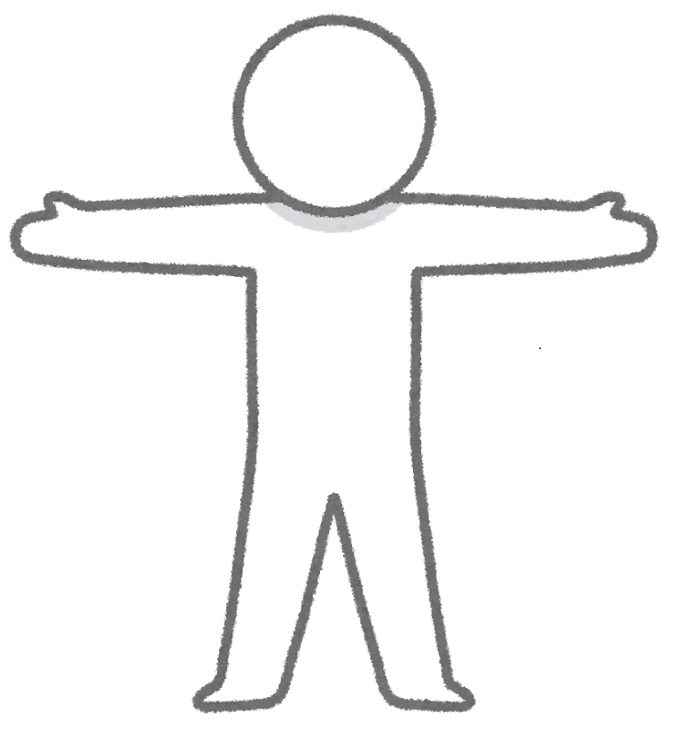

**エクリン腺**

・全身の皮ふに存在。

・主な役割は汗を出して体を

冷やすこと。

・出てくる汗は無色、無臭。

成分の99％は水分で、

1％は塩分・ミネラルなど。

・汗腺がしっかり働いていると

サラサラ汗が出て、体が直ぐ

に冷える。

・汗腺がしっかり働かないと

必要な時に汗が十分に出ない、

出てもベタベタ汗が出る、

体が直ぐに冷えない。

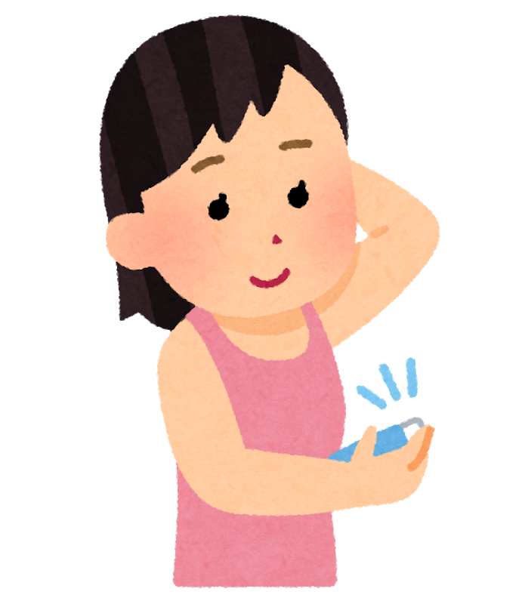

**アポクリン腺**

・わき、乳首、下腹部、外耳道

などに存在。

（わきに最も多く存在している）

・出てくる汗は乳白色で、脂質や

タンパク質などニオイのもとと

なる成分を含んでいる

（ニオイはほとんどないが、エク

リン腺から出る汗よりはある）

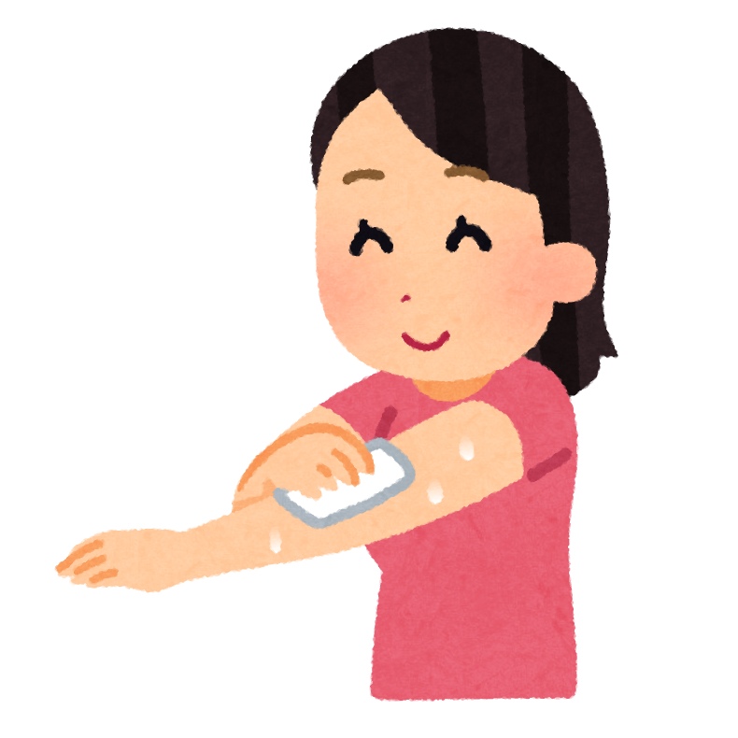

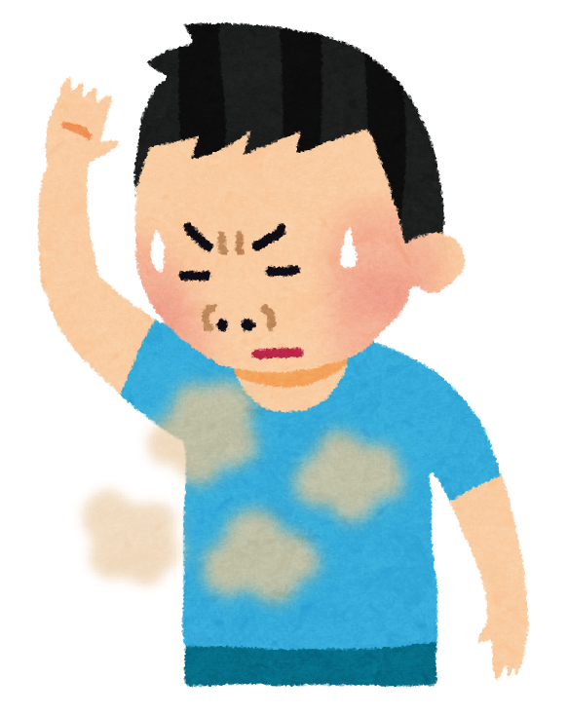

かいた汗は早めに拭き取り、

必要に応じて『殺菌成分（＋

ニオイ防止成分）』の入った

製品を使うとよいでしょう。

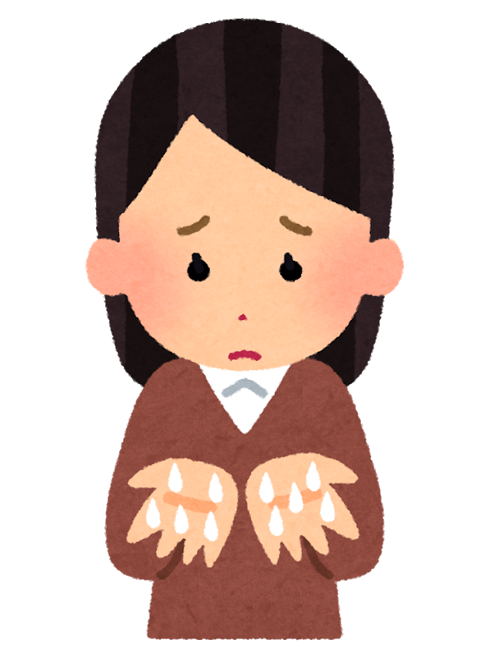

**多汗症について知りたい人は**

**右下のQRコードへ**

**ニオイを気にしすぎないように**

**することも大切です。**

･『制汗成分』の入ったもの：**制汗剤** と言います

･『殺菌成分（＋ニオイ防止成分）』の入ったもの：**デオドラント** と言います

･『制汗成分＋殺菌成分（＋ニオイ防止成分）』：**制汗 デオドラント剤** や

**デオドラント 制汗剤** などと表示されることがあります

参考：花王株式会社HP

トコトンやさしい化粧品の本 第2版

健康やお薬などについて、気になることがある方は、相談薬局・出張相談会で薬剤師に気軽にお尋ねください。

作成・発行元

**《 －出張相談会－　 保健室に学校薬剤師が来ます 》**

ドラッグレターの内容、医薬品や健康、薬物乱用など

について、相談・聞きたいことがある人は保健室まで！

**●月●日（●）　　●時●分　～ ●時●分**